

COLLECTION DES CAHIERS DES CHARGES

D’AIDE A LA DECISION

CAHIER DES CHARGES

aSSISTANCE à maitrise d’ouvrage (AMO)  
d’une unité de méthanisation

**GUIDE A LA REDACTION**

**D'UN CAHIER DES CHARGES**

Pour tout bénéficiaire d’un concours financier de l’ADEME

dans le cadre du dispositif d’aide à la décision

sommaire

A faire.

Liste des annexes

**ANNEXE 1 GRILLE de détail des coûts de la prestation AMO**

**ANNEXE 2 : ETUDE DE FAISABILITE REALISEE**

# PREAMBULE

L’AIDE A LA DECISION DE L’ADEME

L’ADEME souhaite contribuer, avec ses partenaires institutionnels et techniques, à promouvoir la diffusion des bonnes pratiques sur les thématiques de la transition écologique. Pour cela, son dispositif de soutien aux études d'aide à la décision (pré-diagnostics, diagnostics, étude d’accompagnement de projets) est ouvert aux entreprises, aux collectivités et plus généralement à tous les bénéficiaires intervenant tant dans le champ concurrentiel que non concurrentiel, à l’exclusion des particuliers.

Dans le cadre de son dispositif d’aide à la décision, l’ADEME soutient financièrement les études avec un objectif de qualité et d’efficacité pour le bénéficiaire.

Les Cahiers des Charges de l’ADEME

Les cahiers des charges / guide pour la rédaction d’un cahier des charges de l’ADEME définissent le contenu des études que l’ADEME peut soutenir. Chaque étude est conduite par une société de conseils ci-après dénommée « le prestataire conseil » ou « Bureau d’études », pour un client ci-après dénommée « le bénéficiaire » ou le « Maître d’ouvrage ».

Le suivi technique de l’ADEME

L’ADEME assure un conseil technique et un suivi de la prestation.

Pour ce faire, l’aide de l’ADEME implique une transmission des résultats de l’étude.

La confidentialité de ces informations est garantie. Les informations ne sont accessibles que par l’ADEME, le prestataire et bénéficiaire du soutien de l’ADEME.

Contrôle – Bilan des études financées par l’ADEME

L’étude, une fois réalisée pourra faire l'objet - ce n'est pas systématique - d'un contrôle approfondi ou d’être analysée dans le cadre d’un bilan réalisé par l’ADEME. Eventuellement un contrôle sur site pourra être mené par un expert mandaté par l'ADEME afin de juger de la qualité de l'étude, de l'objectivité du rapport, de ses résultats, etc.. Dans tous les cas, le bénéficiaire et/ou le prestataire conseil pourront alors être interrogés sur l’étude et ses conséquences.

CAHIER DES CHARGES   
assistance a maitrise d’ouvrage d’une unite de methanisation

# Définition et limiteS de l’AMO

L’Assistance à Maitrise d’Ouvrage (AMO) se situe dans la phase **conception** du projet de méthanisation.

Une première étude de faisabilité (cf. cahier des charges ADEME « étude de faisabilité ») a conclu sur l’intérêt de développer une installation de méthanisation : phase APS (avant-projet sommaire) validée et décision prise sur la continuation du projet par rapport aux conclusions de l’étude de faisabilité.

Différents montages sont possibles pour les étapes de conception / réalisation. Le maître d’ouvrage peut choisir soit un ensemblier clé en main qui assurera la responsabilité globale de l’installation, soit faire un découpage par lots techniques avec un maitre d’œuvre qui portera la responsabilité globale. La prestation d’AMO sera adaptée en fonction du choix du maître d’ouvrage.

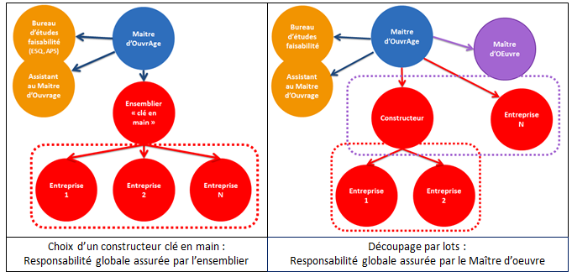

L’AMO a pour objectif :

* de construire un projet détaillé optimisé en termes de qualité (meilleurs choix techniques), de délai (identification des chemins critiques et des points bloquants) et de coût (maîtrise des investissements et du business plan)
* d’aider à choisir les prestataires pour construire l’unité de méthanisation

La mission d’AMO se décompose donc en 2 grandes étapes :

1. Assistance en phase conception: **A**vant-**P**rojet **S**ommaire / **A**vant-**P**rojet **D**éfinitif / études **PRO**jet.
2. Assistance pour la passation des Contrats de Travaux (ACT) : analyse des devis, choix des prestataires.



Les missions du présent cahier des charges n’incluent ni la réalisation des études réglementaires obligatoires, ni des missions lors de la phase construction.

**L'Assistant à Maître d'Ouvrage intervient principalement jusqu'à la sélection du Maître d'œuvre (ensemblier ou MOE indépendant selon le montage).**

Une fois le contrat signé par le Maître d'Ouvrage avec le Maître d'Œuvre, ce dernier prendra en charge :

* les études d’**Exé**cution
* la **D**irection de l’**E**xécution des **T**ravaux
* l’Ordonnancement, la Coordination et le Pilotage du chantier
* Suivi du respect des délais et du CAPEX prévus
* l’Assistance apportée au maître de l'ouvrage lors des Opérations de Réception

Ces missions sont alors incluses dans l’enveloppe d’investissement et ne relèvent pas de la prestation d’AMO.

Comme le rappelle le ***«  Guide sur les bonnes pratiques contractuelles lors de la conception - réalisation d’installations de methanisation »*** (ATEE, Club Biogaz, 2019), l’AMO ne doit pas s’immiscer dans la conception des ouvrages et interférer avec les missions confiées à la maîtrise d’œuvre. La mission d’AMO ne confère aucun pouvoir de décision ou de représentation à l’égard des tiers, contrairement à une mission de « Maîtrise d’Ouvrage Déléguée ». L’AMO ne donne donc pas d’avis technique, sauf pour assister le maître d’ouvrage.

# DETAIL DES MISSIONS AMO

* **MISSION 1 : CONSOLIDATION DU PROJET**

Un projet de méthanisation est susceptible d’évoluer tout au long de l’avancement de celui-ci. En fonction du type de projet et de son évolution, cette mission peut être allégée, sauf la partie portant sur la consolidation du plan d’approvisionnement et la caractérisation en laboratoire des intrants.

Avant de choisir un constructeur, il est important de consolider toutes les hypothèses définies lors de l’étude de faisabilité :

* Confirmation des choix de l'étude de faisabilité
* Vérification du pouvoir méthanogène des matières entrantes : plan d’échantillonnage et d’analyses en laboratoire **[mission obligatoire]**
* Mise à jour du dimensionnement des ouvrages
* Consolidation de l’étude d’implantation
* Plan de masse et vues 3D, sauf si réalisées par le constructeur
* Consolidation des débouchés du digestat
* Consolidation de la logistique
* Mise à jour des bilans techniques
* Mise à jour des bilans économiques
* Établissement du Plan de financement prévisionnel

**Livrables**

* *Programme Fonctionnel Détaillé contenant une synthèse du projet, le dimensionnement des ouvrages, les bilans mis à jour, un plan de masse de l'installation, des vues 3D d'intégration paysagère*
* *Validation du plan d’approvisionnement et des caractéristiques analytiques et méthanogènes des intrants*
* *Ratios économiques mis à jour*
* *Plan de financement*
* **MISSION 2 : MONTAGE JURIDIQUE**

Le type de montage juridique doit être étudié et défini avant de continuer les phases suivantes (signature de contrats, demandes administratives) car le nom et le statut juridique de la société porteuse du projet doivent être définis au préalable.

En fonction du type de projet et des acteurs impliqués, différents montages juridiques sont à étudier. Un bon montage juridique permet une bonne gouvernance sur le projet et une optimisation fiscale. L’AMO conseillera le maître d’ouvrage concernant les différents montages juridiques. Il l’aidera à choisir un statut juridique le plus adapté à sa situation.

Selon la complexité du projet, une prestation spécifique pourra être commandée par le maître d’ouvrage à un cabinet d’avocats spécialisé et ne relèvera pas alors de la mission d’AMO, celle-ci se limitant à l’accompagnement du maître d’ouvrage.

**Livrables**

* *Note d’avis sur le statut juridique de la société de projet*
* **MISSION 3 : COMMUNICATION ET CONCERTATION**

La communication est une étape importante du projet pour permettre une bonne acceptabilité du projet. Le besoin en communication est variable en fonction du type de projet et de sa localisation, mais elle est à prévoir dans tous les cas.

Dans certains cas, l’appel à un prestataire spécialisé est à conseiller, et l’AMO aidera alors à l’identification et au choix de ce prestataire.

**Livrables possibles** (à ajuster si appel ou pas à un prestataire spécialisé) :

* *Réalisation d’une fiche projet*
* *Une analyse de type SWOT sur l’intégration d’une unité de méthanisation sur son environnement (signaux fort/signaux faible)*
* *Organisation et réalisation de réunions de présentation*
* *Réalisation d'un site Internet et d’une FAQ (capitalisation des Questions/Réponses des élus, riverains et associations locales)*
* *Animation d’une concertation*
* **MISSION 4 : CONTRACTUALISATIONS**

Il est très important avant de consulter les entreprises de maîtriser les flux de matières entrantes (gisement) et sortantes (digestat, plan d’épandage), de préciser la valorisation de l’énergie, etc. Cette mission est variable en fonction du porteur de projet : Assistance à la rédaction (fourniture contrat-type) ; Participation à des réunions de présentation ; Porte à porte ; Prestation avec la Chambre d’agriculture ou un agronome privé, etc.

Il est recommandé par l’ADEME et plus globalement par les organismes financeurs, de maîtriser au moins 50 % du gisement en production énergétique. Le projet doit également prévoir et s’assurer des débouchés pour le digestat et la valorisation énergétique du biogaz (chaleur, biométhane). Cette étape doit se faire impérativement avec l’entité juridique porteuse du projet.

Différents moyens existent :

* Intégration au capital de la société (meilleure solution pour sécuriser le gisement)
* Contractualisation pour les intrants
* Contractualisation pour la valorisation chaleur selon le cas
* Contractualisation pour le digestat
* Réflexion pour la valorisation de l’énergie sur le marché (garanties d’origines pour le biométhane, agrégateur pour la vente sur le marché de l’électricité)

**Livrables**

* *Note sur les modalités d’ouverture du capital de la société aux apporteurs de matières*
* *Contrats types d'approvisionnement en matière (dont analyses complètes par intrant)*
* *Contrats types de vente de chaleur*
* *Contrats types de fourniture de digestat (si applicable)*
* **MISSION 5 : DOSSIER DE CONSULTATION DES ENTREPRISES**

Le Maître d’Ouvrage examine avec l’AMO les modalités de réalisation de l'ouvrage et décide du mode de consultation des entrepreneurs (entreprises séparées, groupement d’entreprises ou entreprise générale).

Le Maître d’Ouvrage dresse, avec l’aide de l’AMO, la liste des entreprises à consulter.

L’AMO prend en charge la rédaction du Dossier de Consultation des Entreprises (DCE). L’AMO rassemble les éléments du projet nécessaires à la consultation permettant aux entreprises consultées d'apprécier la nature, la quantité, la qualité et les limites de leurs prestations et d'établir leurs offres, à savoir : plans, cotés à l'échelle suffisante, généralement 1/50e, tous détails nécessaires aux échelles appropriées, devis descriptifs détaillés par corps d'état, cadres de décomposition des offres des entreprises, programme de principe du déroulement des travaux.

Le Maître d’Ouvrage approuve le dossier de consultation et le fournit aux entreprises consultées. L’AMO devra donc réaliser les étapes suivantes :

* Allotissement : découpage en lots techniques
* Choix des entreprises à consulter
* Rédaction du Dossier de Consultation des Entreprises contenant :
  + *Acte d’Engagement*
  + *Règlement de Consultation*
  + *Cahier des Clauses Administratives Particulières*
  + *Cahier des Clauses Techniques Particulières ou cahier de recommandations techniques (programme fonctionnel)*
  + *Plan d’implantation*
  + *Cahier des Charges « Performances et Garanties »*
  + *Cadre de Décomposition du Prix Global et Forfaitaire*
* Consultation et analyse des offres
* Assistance aux négociations du/des marché(s)
* Contractualisation
* Choix du contrôleur technique et du coordonnateur SPS

**Livrables**

* *Dossier de consultation des entreprises*
* *Rapport d'analyse des offres*
* *Contrats avec les entreprises retenues*
* *Choix du contrôleur technique*
* *Choix du coordonnateur SPS*
* **MISSION 6 : BUSINESS PLAN ET PLAN DE FINANCEMENT**

L’objectif de cette mission est de constituer tous les éléments nécessaires au financement de l’opération. Le planning détaillé de la construction doit être bien détaillé afin de définir les chemins critiques et anticiper le potentiel retard de chantier. Un décompte mensuel est également important pour gérer au mieux la trésorerie durant cette phase sensible. L’AMO devra réaliser les missions suivantes :

* Planning de construction et décomptes mensuels
* Devis Quantitatif Estimatif
* Plan de financement et ratios économiques
* Dossier de demande de subvention
* Assistance aux négociations de financement

Importance du tiers-financement : l’AMO portera à connaissance du maître d’ouvrage le ***« Guide pour le financement de la méthanisation / Recensement des solutions de financement pour les projets de méthanisation agricole »*** édité par l’ADEME (édition 2021) et analysera en particulier avec le maître d’ouvrage l’intérêt de considérer les « Prêts méthanisation sans garantie » de Bpi France, en complément du financement bancaire principal.

Financement participatif et/ou citoyen : De même, l’AMO accompagnera le porteur de projet dans l’examen des solutions permettant de mobiliser l’épargne citoyenne dans le montage financier, car c’est un élément positif d’acceptation des projets et de partage de la richesse produite sur le territoire.

**Livrables**

* *Business Plan avec note de synthèse du projet, DQE, planning de construction, bilans économique et financier prévisionnel,*
* *Plan de financement et bilan des démarches réalisées sur le tiers financement et le financement participatif/ ou citoyen,*
* *Dossier de demande de soutien auprès des organismes financeurs publiques : ADEME, Conseil Régional, Conseil Départemental, Agence de l’eau, …*
* **MISSION 7 : RACCORDEMENT AU RESEAU ET CONTRAT D’ACHAT DE L’ENERGIE**

L’objectif de cette mission est d’accompagner le Maître d’Ouvrage dans les procédures de raccordement au réseau et dans la contractualisation pour la vente de l’énergie

* Certificat Ouvrant Droit à l’Obligation d’Achat
* Demande de raccordement
* Signature de la proposition technique et financière pour le raccordement
* Demande de contrat d’achat
* Signature du contrat d’achat

**Livrables**

* *Certificat Ouvrant Droit à l'Obligation d'Achat (CODOA)*
* *Dossier de demande de la Proposition Technique Financière*

# MODALITES particulieres a PREVOIR

**Sous-traitants**

S’ils envisagent de sous-traiter une partie des prestations, les candidats doivent, avec leur offre, fournir la dénomination du ou des sous-traitants auxquels ils comptent faire appel, les capacités professionnelles, la nature des prestations sous-traitées et les conditions de paiements des prestations sous traitées.

**Grille d’analyse**

Une grille d’analyse sera mise en place pour la sélection de l’AMO, elle comprendra les critères suivants :

|  |  |
| --- | --- |
| Critère valeur Prix : 40 % Critère valeur Technique : 60 % |  |
|  |
| **Sous-critères techniques** | **Coefficient de pondération** |
| Méthode générale d’analyse et de travail proposée (documents supports, méthode d’analyse, …) | 40 % |
| Expérience | 30 % |
| Adéquation des moyens humains à la mission | 15 % |
| Planning d’intervention détaillé par phase (réunion, analyse, déplacements…etc.) | 15 % |

**Echéancier de paiement et modalités**

L’échéancier de paiement est attendu sur la base de 30% au démarrage de chaque mission et 70% au solde après réception des livrables et approbation par le Maître d’Ouvrage.

Le délai de paiement sera idéalement à 60 jours.

# COÛT DU DIAGNOSTIC

Le prestataire établira un devis détaillé correspondant au coût de la prestation dans son ensemble, faisant apparaître le nombre de journées de travail, les coûts journaliers du ou des intervenants ainsi que les frais annexes.

Le montant ainsi proposé inclura au minimum l’ensemble de la prestation telle que définie dans le présent cahier des charges. Cf. Annexe 1.

# CONTRÔLE

Le diagnostic, une fois réalisée pourra faire l'objet - ce n'est pas systématique - d'un contrôle approfondi. Dans le souci de tester un échantillonnage représentatif, les dossiers seront choisis de manière aléatoire. Eventuellement un contrôle sur site pourra être mené par un expert mandaté par l'ADEME afin de juger de la qualité de l'étude, de l'objectivité du rapport.

**ANNEXE 1 GRILLE de détail des coûts de la prestation AMO**

A ajuster en fonction des choix faits sur le cahier des charges définitifs



**Les frais annexes et de déplacements doivent être intégrés dans leur phase respective**.



**Annexe 2 : ETUDE DE FAISABILITE**

Joindre le document final de l’étude de faisabilité

|  |  |  |  |
| --- | --- | --- | --- |
|  |  |  |  |

|  |  |  |  |  |  |  |  |  |  |  |  |  |  |  |
| --- | --- | --- | --- | --- | --- | --- | --- | --- | --- | --- | --- | --- | --- | --- |
| L'ADEME EN BREF  À l’ADEME - l’Agence de la transition écologique - nous sommes résolument engagés dans la lutte contre le réchauffement climatique et la dégradation des ressources.  Sur tous les fronts, nous mobilisons les citoyens, les acteurs économiques et les territoires, leur donnons les moyens de progresser vers une société économe en ressources, plus sobre en carbone, plus juste et harmonieuse.  Dans tous les domaines - énergie, air, économie circulaire, alimentation, déchets, sols, etc., nous conseillons, facilitons et aidons au financement de nombreux projets, de la recherche jusqu’au partage des solutions.  À tous les niveaux, nous mettons nos capacités d’expertise et de prospective au service des politiques publiques.  L’ADEME est un établissement public sous la tutelle du ministère de la Transition écologique et du ministère de l’Enseignement supérieur, de la Recherche et de l’Innovation. |  | |  |  | | --- | --- | |  | LES COLLECTIONS DEL’**ADEME** | |  | **FAITS ET CHIFFRES**  L’ADEME référent : Elle fournit des analyses objectives à partir d’indicateurs chiffrés régulièrement mis à jour. | |  | **CLÉS POUR AGIR**  L’ADEME facilitateur : Elle élabore des guides pratiques pour aider les acteurs à mettre en œuvre leurs projets de façon méthodique et/ou en conformité avec la réglementation. | |  | **ILS L’ONT FAIT**  L’ADEME catalyseur : Les acteurs témoignent de leurs expériences et partagent leur savoir-faire. | |  | **EXPERTISES**  L’ADEME expert : Elle rend compte des résultats de recherches, études et réalisations collectives menées sous son regard | |  | **HORIZONS**  L’ADEME tournée vers l’avenir : Elle propose une vision prospective et réaliste des enjeux de la transition énergétique et écologique, pour un futur désirable à construire ensemble. | |

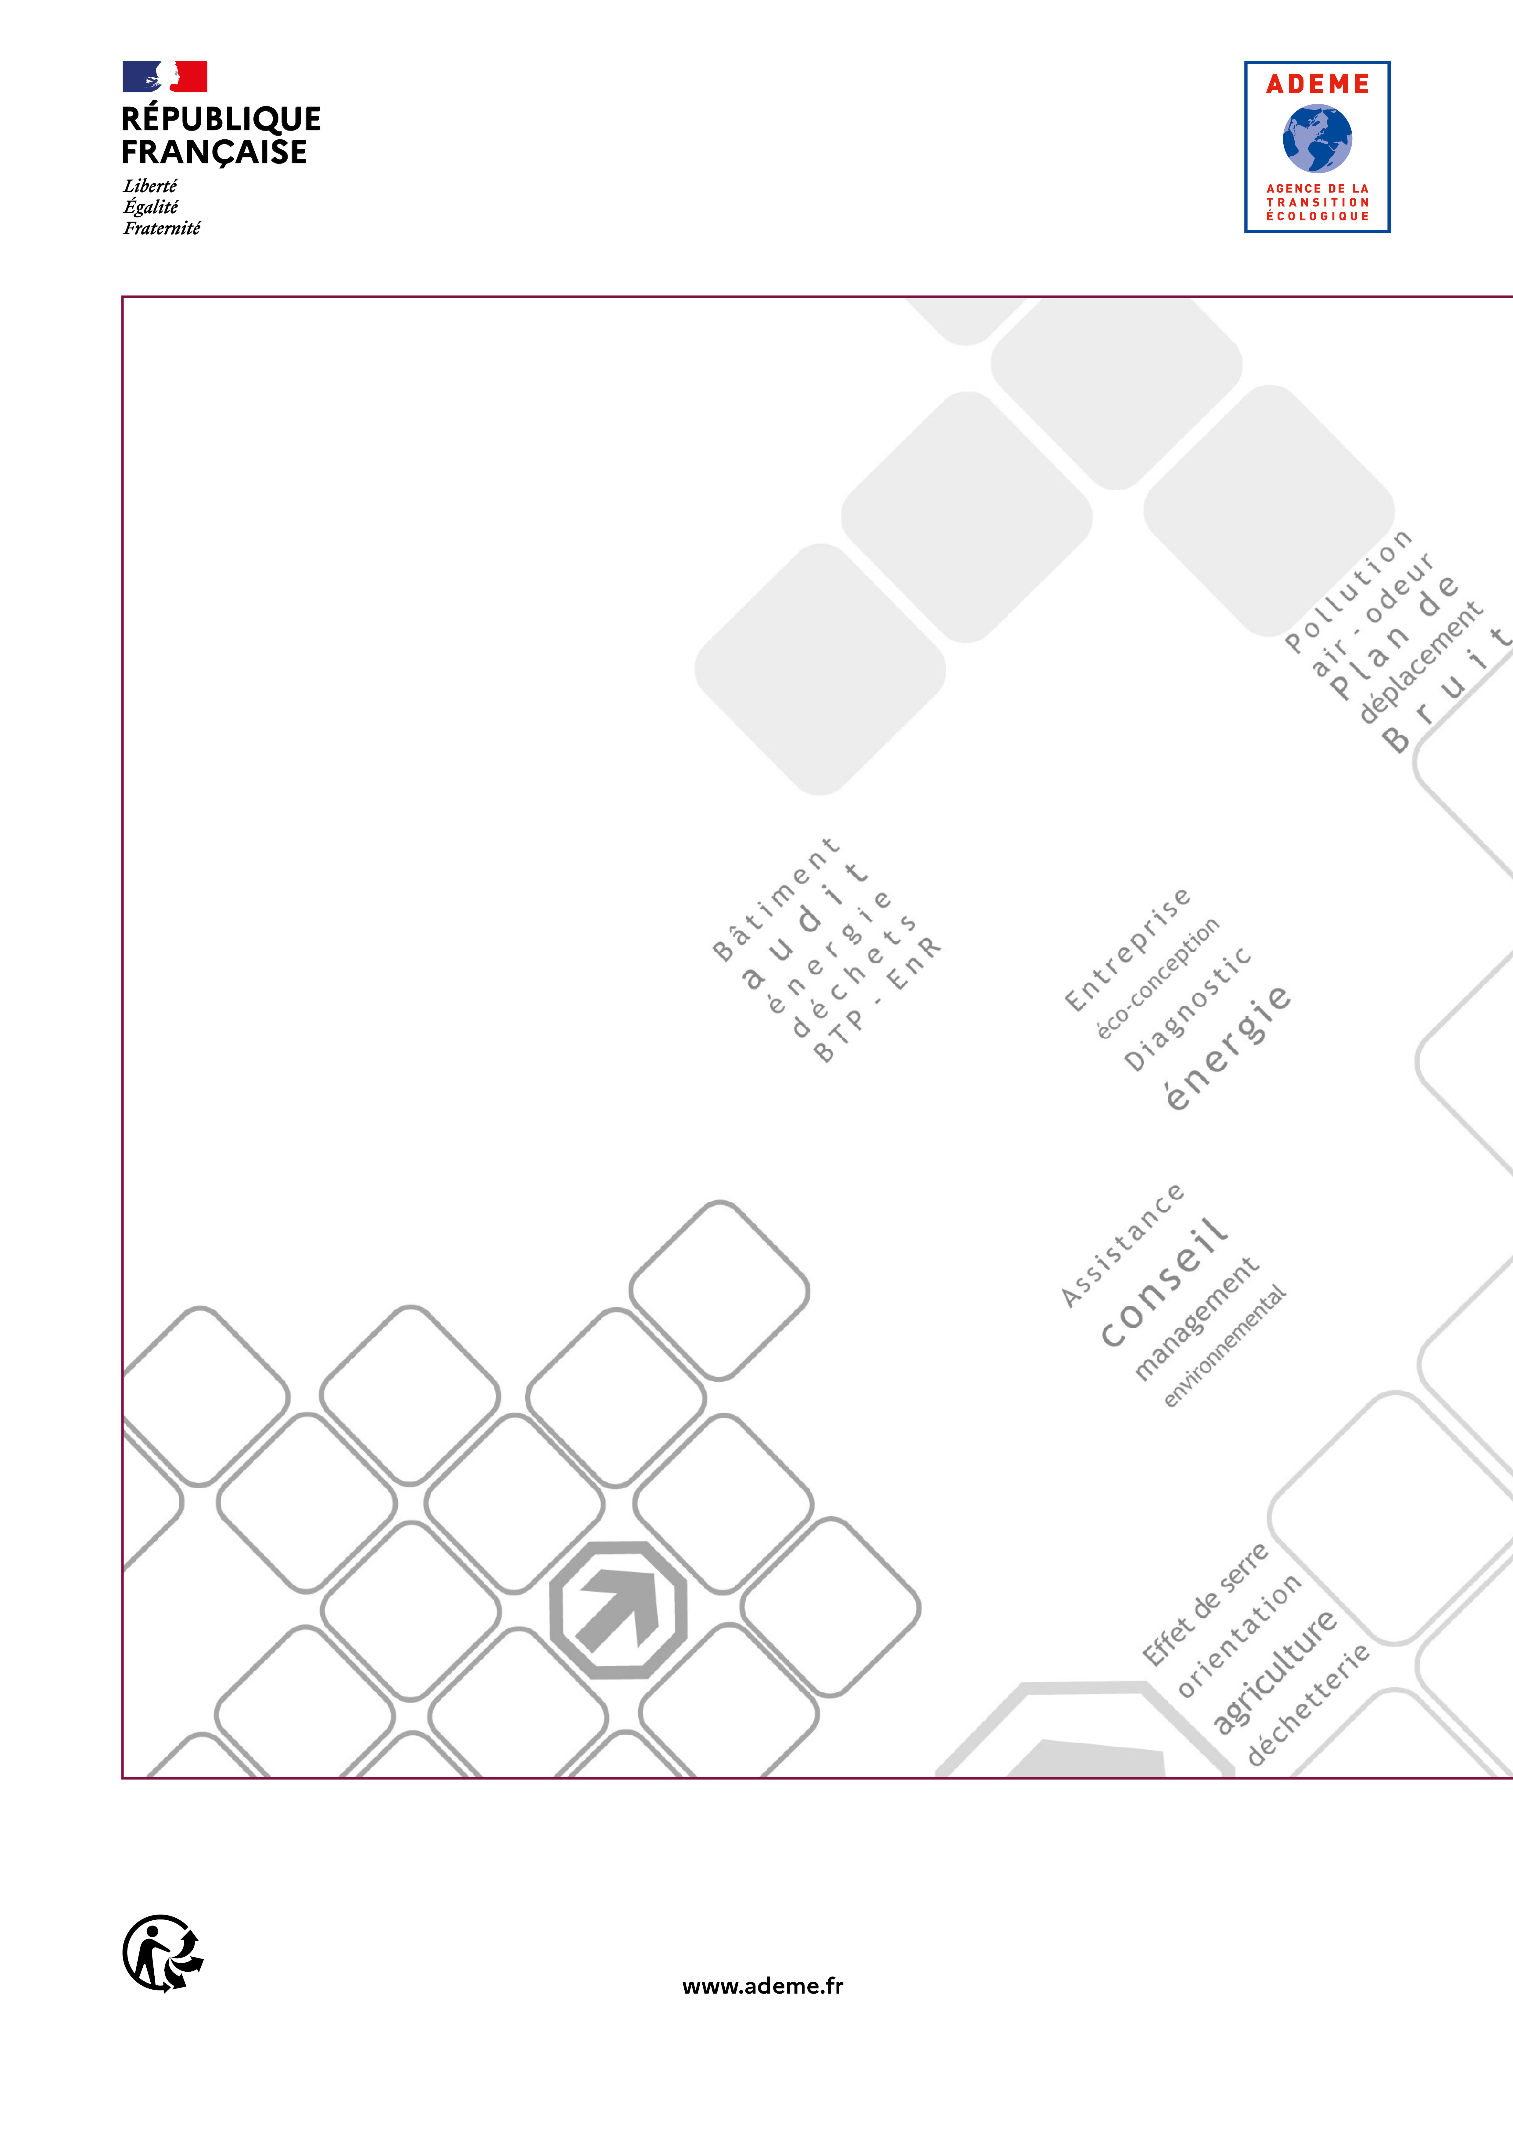

Cahier des charges ADEME

**AMO D’UNE UNITE DE METHANISATION**